Communiqué de presse
Zurich, le 26 juin 2013

Efficacité reconnue des programmes d’impulsion pour le tourisme suisse.

(st) Suisse Tourisme (ST) a procédé, en collaboration avec le SECO, à une analyse approfondie de l’efficacité des trois programmes d’impulsion pour le tourisme mis en œuvre depuis 2009. Les plus importants résultats de cette analyse sont inclus dans le rapport sur la situation structurelle et la stratégie future du Conseil fédéral en matière de tourisme publié aujourd’hui. L’analyse de l’efficacité démontre scientifiquement l’impact positif et durable des mesures entreprises par ST. Les objectifs fixés pour ces programmes ont été dépassés; des investissements sur des marchés lointains prometteurs, ainsi que sur le marché national et des marchés voisins de grande importance ont permis d’influencer 3,7 millions de nuitées supplémentaires, soit un chiffre d’affaires de CHF 850 millions. Les effets négatifs des taux de change et de la conjoncture ont pu être ainsi sensiblement atténués pour la branche touristique suisse. En comparaison avec le reste de l’Europe, la destination touristique suisse enregistre, depuis le début des programmes d’impulsion, une progression plus importante des touristes issus de marchés lointains en plein essor.

Au cours des quatre dernières années, la Confédération a octroyé à ST des ressources supplémentaires dans le but d’atténuer les répercussions de la force du franc et de la crise économique sur la branche touristique suisse. Dans le cadre des programmes d’impulsion de 2009/2010, 2011/2012 et 2012/2013, ST a investi CHF 44 millions – CHF 36 millions de francs suisses octroyés par la Confédération, le reste émanant de partenaires (CHF 5,3 mio.) et de ST (CHF 2,8 mio.) – pour stimuler de manière ciblée la demande à l’échelle mondiale. Ces montants ont permis de mettre en place des instruments de promotion classique, des activités avec les médias, des collaborations avec des voyagistes, ainsi que des actions de marketing en ligne.

Atténuation des effets conjoncturels, gain de parts de marché sur les marchés émergents.
L’analyse de l’efficacité des activités de ST montre que les mesures prises grâce aux fonds supplémentaires ont eu des effets directs et rapides. Les objectifs fixés ont été dépassés dans chacun des trois programmes d’impulsion. Au total, près de 3,7 millions de nuitées supplémentaires représentant un chiffre d’affaires de CHF 850 millions ont été influencées par les mesures prises. Ces résultats se traduisent également comme suit:
- Le chiffre d’affaires touristique influencé s’élève à CHF 23 pour chaque franc investi.
- Le recul des nuitées a pu être atténué en moyenne de 2% lors de chacune des trois périodes couvertes par les programmes d’impulsion.
- Les fonds des programmes d’impulsion ont permis de conquérir de nombreux nouveaux clients.
- Les programmes d’impulsion ont permis à la Suisse de conclure de nouvelles coopérations avec des voyagistes, en particulier en Chine, au Brésil, en Russie, en Australie et au Canada, et d’inclure des destinations suisses supplémentaires dans les programmes de ces voyagistes. La valorisation du potentiel de ces marchés, qui a apporté à la destination Suisse des avantages concurrentiels stratégiques durables, n’aurait pas pu être réalisée avec cette ampleur sans les fonds des programmes d’impulsion.

- Les mesures mises en œuvres avec les voyagistes sur les marchés lointains ont un effet direct et immédiat.
L’évolution des nuitées des touristes en provenance de marchés à fort potentiel (pays BRIC, Asie du Sud-est, pays du Golfe) montre que la destination touristique Suisse a connu, depuis le début des programmes d’impulsion, une progression importante et nettement supérieure à la moyenne de ses parts de marché dans ces zones géographiques en comparaison des pays européens (voir graphique ci-dessous).
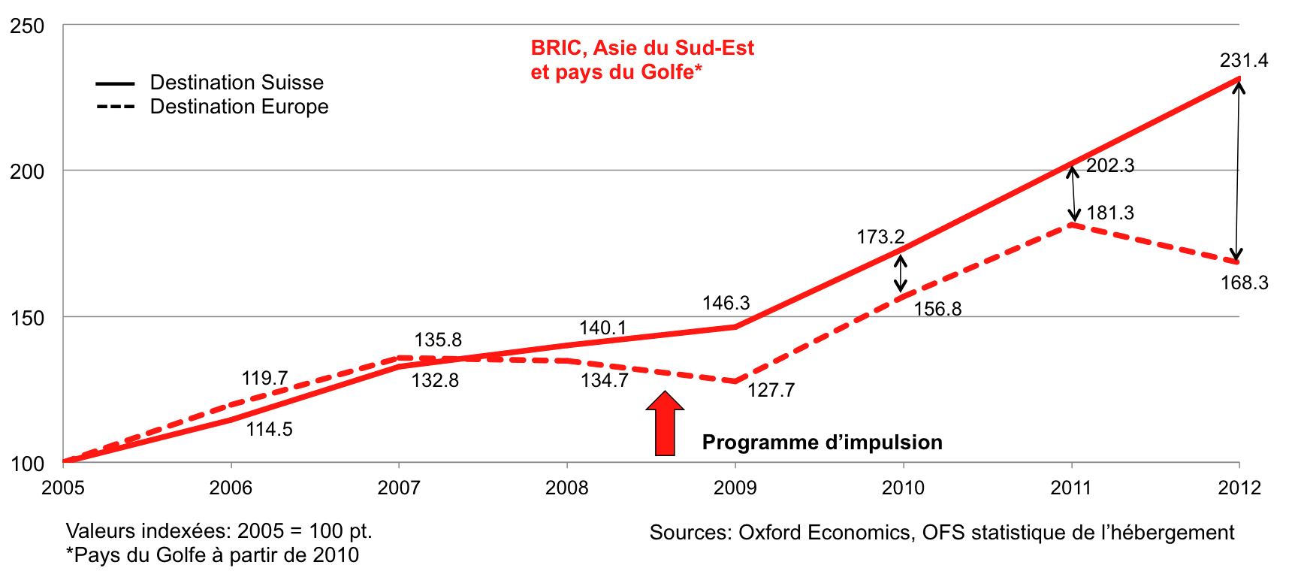

Ainsi en 2012, le volume des nuitées généré en Suisse par les touristes en provenance de ces marchés lointains a augmenté de 14% par rapport à 2011, alors qu’il connaissait un recul en Europe.

Validation externe de la mesure de l’efficacité des activités de ST.
Le concept de mesure de l’efficacité des programmes d’impulsion, utilisé dans le cadre des résultats publiés aujourd’hui, a fait l’objet d’une expertise externe examinant son fondement scientifique. Selon cette expertise, le concept est jugé cohérent, transparent et compréhensible. Les mécanismes d’efficacité pertinents sont considérés comme pris en compte.
Mandatée par le SECO et ST, l’Université de St. Gall a, en outre, réalisé une évaluation des systèmes de mesure de l’efficacité des trente plus importantes organisations touristiques nationales (OTN). Cette comparaison entre pays et systèmes conclut que «[...] Suisse Tourisme utilise vraisemblablement la méthode de mesure de l’efficacité de ses activités la plus approfondie.» Les quelques OTN qui contrôlent l’impact de leurs activités se contentent pour l’essentiel de mesurer les contacts de marketing noués, la perception des campagnes ou les intentions de réservation, mais pas la valeur ajoutée globale réellement obtenue par la mise en œuvre de mesures de marketing.

Documentation disponible en ligne:
Rapport sur la situation structurelle et la stratégie future du Conseil fédéral en matière de tourisme:
http://www.seco.admin.ch/tourisme
Résultats et efficacité des programmes d’impulsion touristiques 2009, 2011, 2012:
http://www.stnet.ch/fr.cfm/etudesdemarche/offer-Marktforschung-Aktuelles.html
Communiqués de presse de Suisse Tourisme: www.MySwitzerland.com/medias
Pour de plus amples informations, contacter:
Véronique Kanel, Porte-parole
Tel. 044 288 13 63, e-mail: veronique.kanel@switzerland.com

Rütter+Partner (2013): Evaluation de la mesure de l’efficacité du programme d’impulsion de Suisse Tourisme.
Laesser, Christian (2013): Evaluation de la méthodologie du concept de mesure d’efficacité de Suisse Tourisme.

